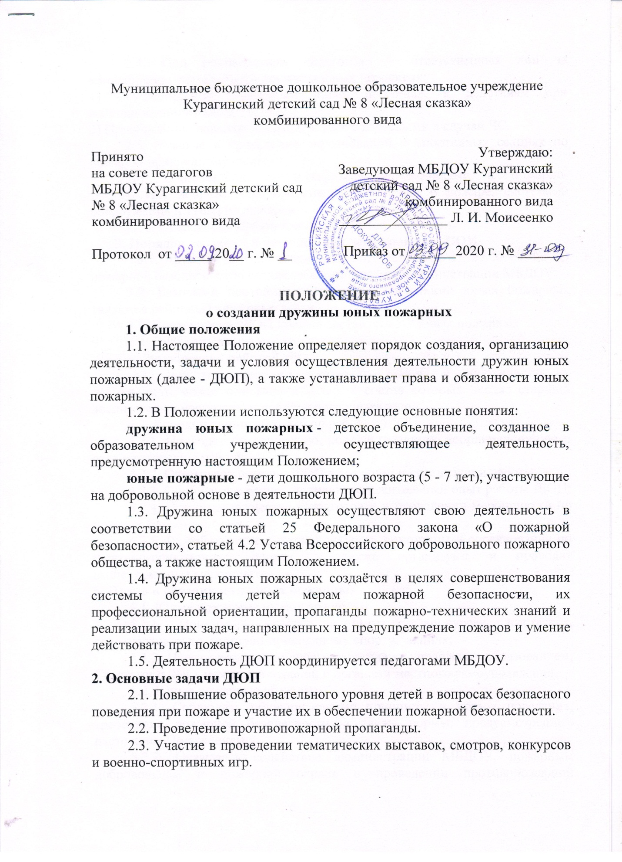
2.4. Под руководством педагогов — ответственных лиц за координацию деятельности дружины юных пожарных:
1) Осуществление подготовки юных пожарных к действиям при возникновении пожара;
2) Приобретение навыков взаимодействия с взрослыми в случай ЧС.
2.5. Участие в проведении соревнований и спортивных секциях по пожарно-прикладному спорту.
2.6. Ознакомление с пожарными автомобилями и пожарно-техническим вооружением, средствами сообщения о пожаре, системами обнаружения и тушения пожаров.
2.10. Проведение тематических конкурсов, викторин.
3. Порядок создания и организация деятельности ДЮП
3.1. Дружина юных пожарных в соответствии со ст. 25 № 69-ФЗ «О пожарной безопасности» создаётся по инициативе администрации МБДОУ.
3.2. Базовыми центрами по работе с дружинами юных пожарных являются районные пожарные части.
3.3. Численность ДЮП должна составлять 5-7 юных пожарных.
3.4. ДЮП возглавляют командиры.
4. Руководство работой ДЮП
4.1. Для методического руководства ДЮП и координации их деятельности может создаваться Штаб, в состав которых входят старший воспитатель и воспитатели дошкольного учреждения.
4.2. Координационный Штаб по работе с ДЮП:
4.2.1. Проводят методическую, консультативную, координационную и организаторскую работу;
4.2.2. Оказывают помощь ДЮП в создании и организации работы;
4.2.3. Обобщают и распространяют положительный опыт работы ДЮП;
4.2.4. Принимают участие в подготовке и проведении мероприятий по пожарной безопасности;
4.2.5. Разрабатывают смотры-конкурсы, викторины и соревнования по пожарно-прикладному спорту, а также организуют и проводят вышеуказанные мероприятия.
5. Права и обязанности юных пожарных
5.1. Юные пожарные имеют право:
5.1.1. Принимать участие в смотрах, конкурсах, выставках, соревнованиях по пожарно-прикладному спорту, акциях;
5.1.2. Награждаться и поощряться органами управления образованием, Советами ВДПО, пожарной охраной и органами местного самоуправления.
5.2. Юные пожарные обязаны:
5.2.1. Соблюдать общепризнанные принципы и нормы поведения, требования пожарной безопасности, а также нормы, предусмотренные настоящим Положением;
5.2.2. Оказывать содействие администрации МБДОУ, пожарным добровольцам и пожарной охране в проведении противопожарной пропаганды в образовательном учреждении и среди населения по месту жительства;
5.2.3. Активно участвовать в деятельности ДЮП;
5.2.4. Совершенствовать свои знания по вопросам пожарной безопасности.
6. Материально-техническое обеспечение деятельности ДЮП
6.1. Материально-техническое обеспечение деятельности ДЮП (приобретение учебных пособий, специальной отличительной формы одежды, канцелярских принадлежностей, имущества для культурно-массовой работы, оборудование уголков юных пожарных) осуществляется администрацией МБДОУ, органами управления образованием, за счет бюджетов органов местного самоуправления, средств региональных и местных организаций ВДПО, средств Фондов пожарной безопасности, других источников, незапрещенных действующим законодательством.
7. Реорганизация и ликвидация ДЮП
7.1. Реорганизация ДЮП осуществляется по решению администрации МБДОУ, органов управления образованием, ВДПО и пожарной охраны.
7.2. Ликвидация ДЮП осуществляется по решению руководства образовательного учреждения в соответствии с действующим законодательством и, при необходимости, согласованию с органами управления образованием, ВДПО и пожарной охраны.

